
大阪府

大阪府歯科口腔保健計画

歯っけよい 残った 8020

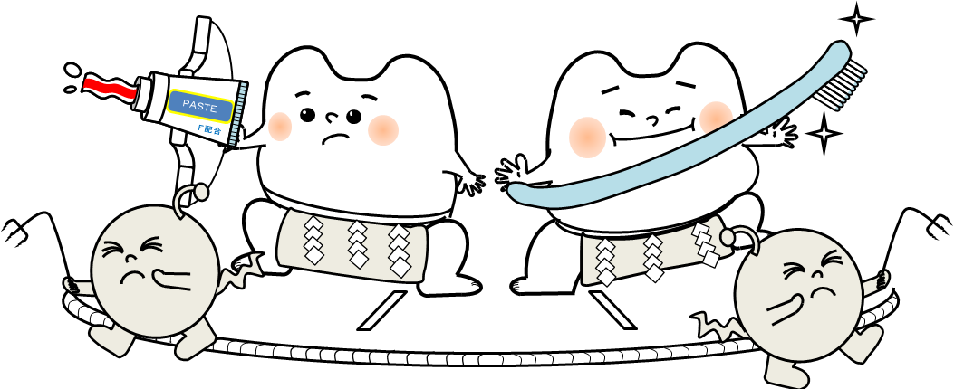
平成２６年3月
大 阪 府

あいさつ
歯と口は、食べる、飲み込む、話すなど、人間の基本的かつ重要な役割を担っています。
また、歯と口の健康は、糖尿病、脳血管疾患、心疾患等のＮＣＤ疾患（非感染性疾患）、さらには全身の健康の保持・増進にも影響を及ぼすことがあります。大阪府は健康寿命をはじめとする様々な健康指標が全国と比較して低く、これらを改善するうえでも、歯と口の健康づくりの推進はとても重要です。
そこで、本府では、府内における歯科口腔保健の現状と課題を踏まえ、歯科口腔保健対策を総合的かつ計画的に推進するため、平成24年度に国が策定した「歯科口腔保健の推進に関する基本的事項」をもとに、「大阪府歯科口腔保健計画」を策定しました。
本計画では、「生涯にわたる歯と口の健康づくりの推進」、「歯科疾患の予防の推進」、「歯と口の健康づくりのための意識づけと実践の推進」の３つの基本的な方針のもと、乳幼児期、学齢期、成人期、高齢期の各ライフステージ及び要介護者、障がい児者等の配慮が必要な方における歯と口の健康づくりに取り組みます。
府民一人一人が日頃から歯と口の健康づくりに取り組み、出来る限り自分の歯を「残す」ことを目指し、８０歳になっても２０本以上自分の歯を持ち（８０２０）、自分の歯で食べて味わうことにより、健やかで心豊かに生活できる活力ある社会を実現できるよう願いをこめて、「歯っけよい 残った ８０２０」を本計画の標語としました。
はちまる にいまる
はちまる にいまる
今後は、この計画に沿って、市町村や関係機関と連携を図りながら、本府の歯科口腔保健の推進に取り組んでまいりますので、府民の皆様には、より一層の御理解と御協力をお願いします。
最後に、本計画の策定に当たりご尽力いただきました、大阪府生涯歯科保健推進審議会並びに大阪府歯科口腔保健計画策定部会の委員の皆様をはじめ、貴重な御意見、ご提言をいただきました関係各位、府民の皆様に心よりお礼申し上げます。

平成2６年３月

大阪府知事 松井 一郎

目 次

第１章 計画の概要‥‥‥‥･‥‥‥‥‥‥‥･‥‥‥‥‥･‥‥‥‥‥‥‥･‥‥‥ 1
１ 計画策定の経緯‥‥‥‥･‥‥‥‥‥‥‥･‥‥‥‥‥‥‥･‥‥‥‥‥‥‥･ 1
２ 計画の位置付け‥‥‥‥･‥‥‥‥･‥‥‥‥‥‥‥･‥‥‥‥‥‥‥･‥‥‥ 1
３ 計画の期間‥‥‥‥･‥‥‥‥‥‥‥･‥‥‥‥‥‥‥･‥‥‥‥‥‥‥･‥‥ ２

第２章 大阪府の歯科口腔保健の現状と課題‥‥‥‥‥‥･‥‥‥‥‥‥‥‥‥･‥ ３
１ 乳幼児期‥‥‥‥‥‥･‥‥‥‥‥‥‥･‥‥‥‥‥‥‥･‥‥‥‥‥‥‥･‥ ３
２ 学齢期‥‥‥‥‥‥･‥‥‥‥‥‥‥･‥･‥‥‥‥‥‥‥･‥‥‥‥‥‥‥･‥ ６
３ 成人期・高齢期‥‥‥‥‥‥･‥‥‥‥‥‥‥･‥‥‥‥‥‥‥･‥‥‥‥･‥ １０
４ 定期的な歯科健診を受けることが困難な人‥‥‥‥‥‥･‥‥‥‥‥‥‥･‥ １８
（１）要介護者‥･‥‥‥‥‥‥‥･‥‥‥‥‥‥‥‥‥‥‥‥･‥‥‥‥‥‥ １８
（２）障がい児者‥･‥‥‥‥‥‥‥･‥‥‥‥‥‥‥･‥‥‥･‥‥‥‥‥‥ １９

第３章 歯科口腔保健計画の方向性‥‥‥‥‥‥‥‥‥‥‥‥‥‥‥‥‥‥‥‥‥ ２０
１ 基本的な考え方‥‥‥‥‥‥‥‥‥‥‥‥‥‥‥‥‥‥‥‥‥‥‥‥‥‥‥ ２０
２ 目標設定の考え方 ‥‥‥‥‥‥‥‥‥‥‥‥‥‥‥‥‥‥‥‥‥‥‥‥‥‥ ２１

第４章 歯科口腔保健の取り組みと目標値‥‥‥‥‥‥‥‥‥‥‥‥‥‥‥‥‥‥ ２２
１ 乳幼児期‥‥‥‥‥‥‥‥‥‥‥‥‥‥‥‥‥‥‥‥‥‥‥‥‥‥‥‥‥‥ ２２
２ 学齢期‥‥‥‥‥‥‥‥‥‥‥‥‥‥‥‥‥‥‥‥‥‥‥‥‥‥‥‥‥‥‥ ２３
３ 成人期・高齢期‥‥‥‥‥‥‥‥‥‥‥‥‥‥‥‥‥‥‥‥‥‥‥‥‥‥‥ ２４
４ 定期的な歯科健診を受けることが困難な人‥‥‥‥‥‥‥‥‥‥‥‥‥‥‥ ２７
（１）要介護者‥‥‥‥‥‥‥‥‥‥‥‥‥‥‥‥‥‥‥‥‥‥‥‥‥‥‥ ２７
（２）障がい児者‥‥‥‥‥‥‥‥‥‥‥‥‥‥‥‥‥‥‥‥‥‥‥‥‥‥ ２８
５ 大阪府歯科口腔保健計画 目標値一覧（再掲）‥‥‥‥‥‥‥‥‥‥‥‥‥‥ ２９

第５章 計画の推進体制‥‥‥‥‥‥‥‥‥‥‥‥‥‥‥‥‥‥‥‥‥‥‥‥‥‥ ３２
１ 推進体制と進捗管理‥‥‥‥‥‥‥‥‥‥‥‥‥‥‥‥‥‥‥‥‥‥‥‥‥ ３２
２ 各機関の役割‥‥‥‥‥‥‥‥‥‥‥‥‥‥‥‥‥‥‥‥‥‥‥‥‥‥‥‥ ３３
（１）市町村・保健所設置市‥‥‥‥‥‥‥‥‥‥‥‥‥‥‥‥‥‥‥‥‥ ３３
（２）関係団体等‥‥‥‥‥‥‥‥‥‥‥‥‥‥‥‥‥‥‥‥‥‥‥‥‥‥ ３３

参考資料‥‥‥‥‥‥‥‥‥‥‥‥‥‥‥‥‥‥‥‥‥‥‥‥‥‥‥‥‥‥‥‥‥ ３６
歯科口腔保健の推進に関する法律‥‥‥‥‥‥‥‥‥‥‥‥‥‥‥‥‥‥‥‥‥ ３７
歯科口腔保健の推進に関する基本的事項における目標‥‥‥‥‥‥‥‥‥‥‥‥ ４０
大阪府市町村歯科口腔保健実態調査‥‥‥‥‥‥‥‥‥‥‥‥‥‥‥‥‥‥‥‥ ４１
「食育」と「お口の健康」に関するアンケート調査‥‥‥‥‥‥‥‥‥‥‥‥‥ ４２
府内の介護老人保健施設における歯科保健の取り組みについての調査‥‥‥‥‥ ４３
府内の障がい者（児）入所施設における歯科保健の取り組みについての調査‥‥ ４４

について
８０２０とは、８０歳になっても２０本以上自分の歯を有することをいいます。
２０本以上の歯があれば、ほぼ何でも食べることができると言われています。生涯、自分の歯で食べて味わうためにも、8020を目指しましょう。

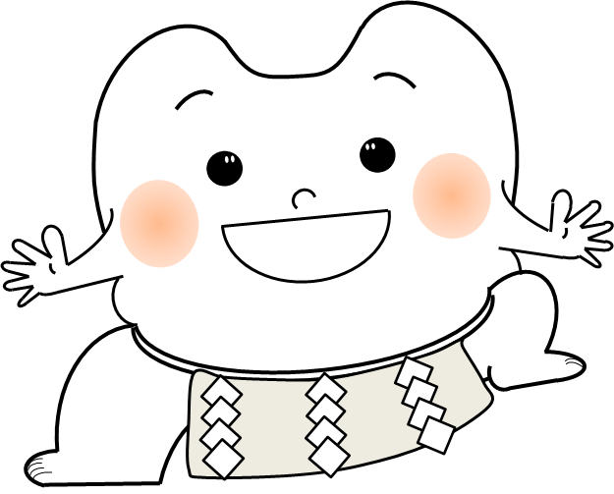
はちまるにいまる

はちまるにいまる


口腔について

「口」のことを医学用語では、「口腔（こうくう・こうこう）」といいます。
口腔には「食べる、話す」というような、社会生活を営む上で、大切な機能があります。

口腔ケアについて

口の中に残った食べ物の残りかすや歯垢などを取り除き、口の中を清潔に保つことを口腔ケアといいます。
広い意味では、加齢や病気によって衰えてきた口の機能に対するリハビリテーションなども口腔ケアに含まれます。
しこう

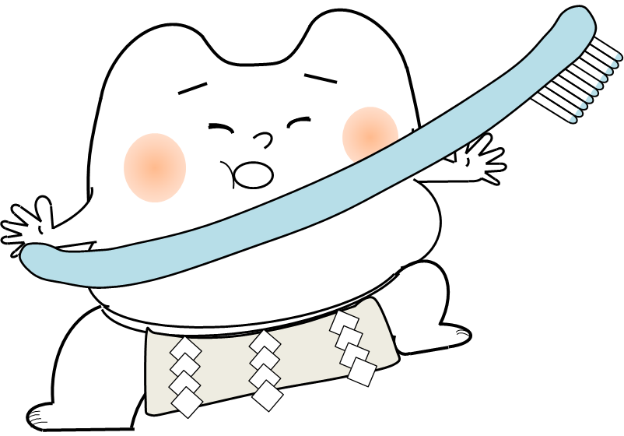


むし歯について

むし歯は、細菌の出す酸によって歯が溶かされる病気です 。
自覚症状がないまま進行し、気がついた時には、重症化していることが多いので、気をつけましょう。

歯周病について
歯周病は、細菌により歯ぐきや歯を支える骨に炎症が起きる病気です。
歯ぐきに炎症が起き、歯ぐきが赤くなったり、腫れたりします （歯肉炎）。さらに進行すると、歯を支える骨にも炎症が及び、歯がぐらぐらします（歯周炎）。
そのため、歯を抜かなければならなくなることもあります。

ししゅうびょう

しにくえん
ししゅうえん

かかりつけ歯科医の重要性について

かかりつけ歯科医とは、日頃から歯と口の健康について相談したり、歯と口の調子が悪くなったときに診てもらう、歯医者さんです。
むし歯や歯周病の予防には、プラークコントロール（口の中の歯垢を取り除くこと）が重要です。通常使用する歯ブラシでは歯と歯の間の部分の歯垢を完全に取り除くことができないので、かかりつけ歯科医を持ち、定期的に歯医者さんに、口の中をチェックしてもらうことが重要です。

しこう
しこう

フッ化物の応用（フッ素入り歯磨き粉の使用、フッ素塗布等）について

フッ化物は、フッ素化合物をいいます。
フッ素化合物は、むし歯の原因菌の活動を抑える働きや、むし歯により小さな穴があき始めた歯の表面の修復作用、歯の質を強くするなどの効果があり、むし歯予防に有効な成分として注目されています。
フッ素入りの歯磨き粉を利用するようにしましょう。
フッ素塗布もむし歯予防に効果があり、歯科診療所などで実施されています。

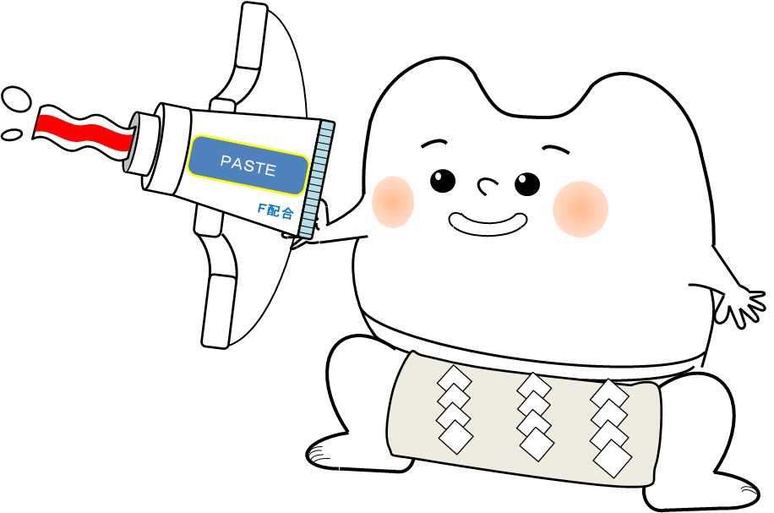

第１章 計画の概要
１ 計画策定の経緯
歯と口は、食べる、飲み込む、話す等の基本的かつ重要な機能を担っています。また、歯と口の健康は、生涯を通じてよくかんで食べることを可能にするだけでなく、子どもの発育、肥満や糖尿病等の生活習慣病とも関連し、全身の健康の保持・増進に影響を及ぼすことがあるといわれています。歯と口の健康づくりは、生活習慣病の予防、社会生活を営むために必要な機能の維持・向上を図り、質の高い生活を営む上で極めて重要といえます。
これらの重要性に鑑み、府では、平成20年8月に「大阪府健康増進計画｣を、平成25年３月に「第２次大阪府健康増進計画」を策定しました。第２次大阪府健康増進計画では、健康寿命の延伸と健康格差の縮小を図るため、歯と口の健康づくり、栄養・食生活の改善やたばこ対策等６つの取り組みについて、課題ごとに具体的な行動方針を示し、市町村、健康づくりの関係機関、関係団体とともに、府民運動として総合的な健康づくり施策を推進してきたところです。
一方、国においては平成23年８月に「歯科口腔保健の推進に関する法律」が制定・施行され、翌年には「歯科口腔保健の推進に関する基本的事項」が定められ、歯科口腔保健の推進にかかる方向性が示されるとともに、都道府県においても当該基本的事項を勘案し、歯科口腔保健の推進のための方針、目標、計画、その他の基本的事項を定めるよう努めなければならないと定められました。
これを受け、本府では、乳幼児期、学齢期、成人期、高齢期とライフステージ別の取り組みに加え、定期的に歯科健診又は歯科医療を受けることが困難な者に関する取り組みを示し、歯と口の健康づくりを通じて誰もが心身ともに健康で豊かに暮らすことができる社会の実現に向けた施策を総合的かつ計画的に展開していくため「大阪府歯科口腔保健計画」を策定しました。

２ 計画の位置付け
本計画は、国が定めた「歯科口腔保健の推進に関する基本的事項（平成24年7月厚生労働大臣告示）」について勘案するとともに、「第2次大阪府健康増進計画」をはじめ、｢第２次大阪府食育推進計画｣、「大阪府保健医療計画」、「大阪府医療費適正化計画」、「大阪府高齢者計画2012」等、関連分野における計画との調和を図りながら､歯科口腔保健の推進に関する目標を達成するための必要な施策の方向を示します｡

３ 計画期間
本計画期間は、平成26年度を初年度とし、期間は「第2次大阪府健康増進計画」との整合性を図るため同計画の期間に合わせ平成29年度を最終年度とする４年計画とします。
また、計画策定後に歯科保健を取り巻く状況の変化に合わせ、必要に応じて大阪府生涯歯科保健推進審議会において再検討を加え、見直すこととします。

第２章 大阪府の歯科口腔保健の現状と課題
生涯を通じた歯科口腔保健を推進するため、ライフステージごとに現状分析を行いました。本章では、大阪府の各ライフステージにおける歯と口に関する特徴、現状及び課題について記載します。

１ 乳幼児期
（１）歯と口に関する特徴
- 生後６か月頃から乳歯が生え始め、３歳ごろになると乳歯が生え揃います。
- 離乳期は、離乳食が始まり、かむことをはじめ、口腔機能を発達させる重要な時期です。
- 甘味飲料や清涼飲料を頻繁に摂取すると、むし歯になったり、歯ぐきに炎症が生じた
りします。
- 歯磨きを始めとする口の手入れが十分に行えないと、むし歯になったり、歯ぐきに炎
症が生じたりします。
- 間食、歯みがき（歯ブラシや歯間清掃用器具等を用いた口の手入れ）の習慣等を身につけはじめる重要な時期です。
- 指しゃぶりなどの癖があると、歯並びやかみ合わせに異常が生じることもあります。

（２） 現状
① １歳６ヶ月児
むし歯のない１歳６か月児の割合は、全国と同様年々増加傾向にあり、平成23年度は98.0%となっています（図1-1）。
また、地域間の差は、97％～98％とほとんど見られません（図1-2）。

図1-1 １歳６か月児におけるむし歯のない者の割合
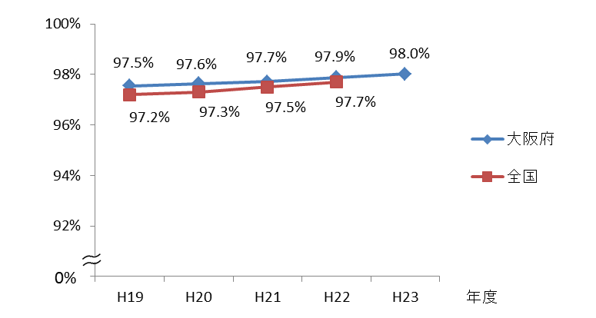

出典 母子関係業務報告・大阪府市町村歯科口腔保健実態調査（大阪府）
厚生労働省所管国庫補助等にかかる実施状況調べ（全国）

図1-2 二次医療圏※別１歳６か月児におけるむし歯のない者の割合
（平成23年度）
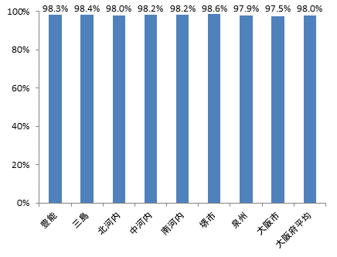

出典 母子関係業務報告・大阪府市町村歯科口腔保健実態調査
※本府では、豊能、三島、北河内、中河内、南河内、堺市、泉州、大阪市の
８つを二次医療圏として設定しています。

② ３歳児
むし歯のない３歳児の割合は、平成23年度78.4%と年々増加傾向にあります （図2-1）。
また、豊能医療圏で82.0%と高く、泉州医療圏で74.7％と低くなっています （図2-2）。

図2-1 ３歳児におけるむし歯のない者の割合
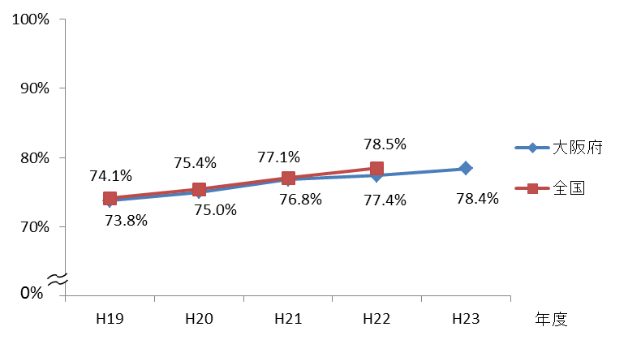

出典 母子関係業務報告・大阪府市町村歯科口腔保健実態調査（大阪府）
厚生労働省所管国庫補助等にかかる実施状況調べ（全国）

図2-2 ３歳児におけるむし歯のない者の割合の二次医療圏※別状況
（平成23年度）
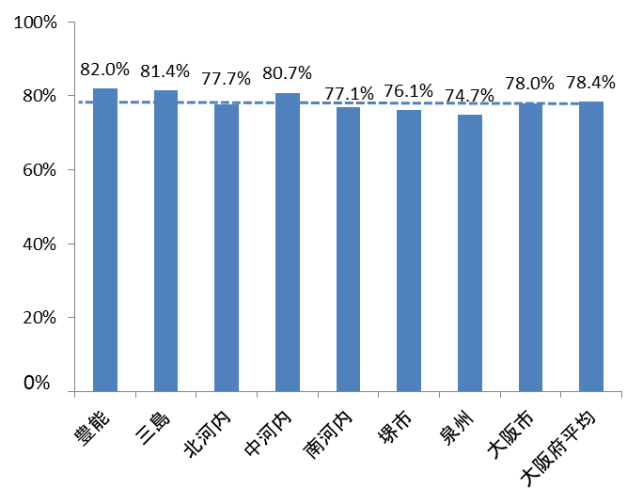

出典 母子関係業務報告・大阪府市町村歯科口腔保健実態調査
※本府では、豊能、三島、北河内、中河内、南河内、堺市、泉州、大阪市の
８つを二次医療圏として設定しています。

（３）課題
３歳児のむし歯のない幼児の割合は、増加傾向にありますが、全国を少し下回って推移しています。地域別にみると、１歳6ヶ月児ではむし歯のない幼児の割合が、97％～98％と地域間の差は小さいですが、３歳児では74％～82％とその差は大きくなっています。また、口腔機能の発達、さらには生涯にわたる歯科口腔保健の推進のためにも、乳歯列が生え揃う時期である３歳児のむし歯予防のための取り組みが重要です。
２ 学齢期
（1）歯と口に関する特徴
- 幼稚園・小学生
- 乳歯と永久歯が生えかわる時期であり、生えはじめの永久歯がむし歯になりやすい時期です。特に、第一大臼歯（６歳臼歯とも呼ばれています）は、奥に生えるので、 むし歯になりやすいと言われています。
- 適切に口腔衛生管理ができていなければ、年齢とともに、むし歯や歯肉炎が増加しはじめます。

- 中学生・高校生
- 永久歯が生え揃う時期です。
  - 生活習慣や、ホルモンバランスの乱れなどにより、歯肉炎にかかりやすくなります。

（２）現状
① ５歳【幼稚園】
５歳におけるむし歯を有する者の割合は、平成23年度は40.6％であり、全国と同様に減少傾向にあります（図3）。

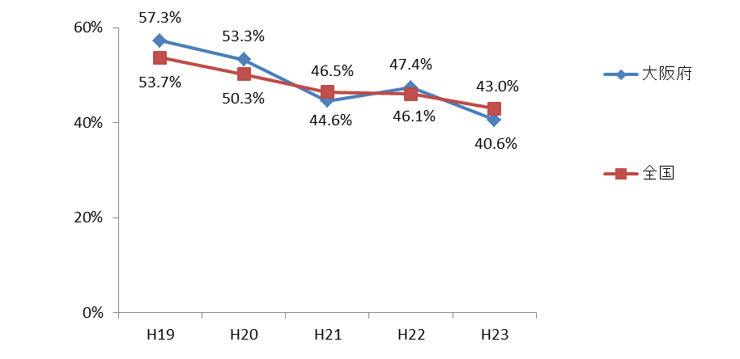
図3 ５歳におけるむし歯を有する者の割合
出典 学校保健統計調査
年度

② ９歳【小学校】
９歳におけるむし歯を有する者の割合は、平成23年度は63.7％であり、全国と同様に減少傾向にあります（図4）。

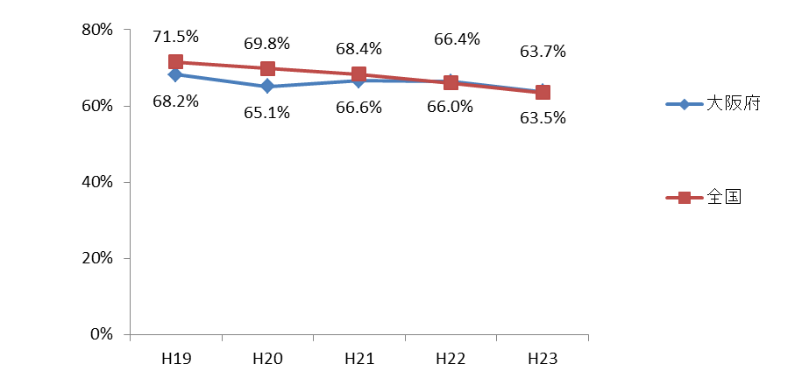
図4 ９歳におけるむし歯を有する者の割合
（大阪府）
（大阪府）
出典 学校保健統計調査
年度

③ 12歳 【中学校】
12歳におけるむし歯を有する者の割合は平成23年度で47.9%、一人平均のむし歯数は1.20本であり、全国と同様に減少傾向にあります（図5-1、図5-2）。

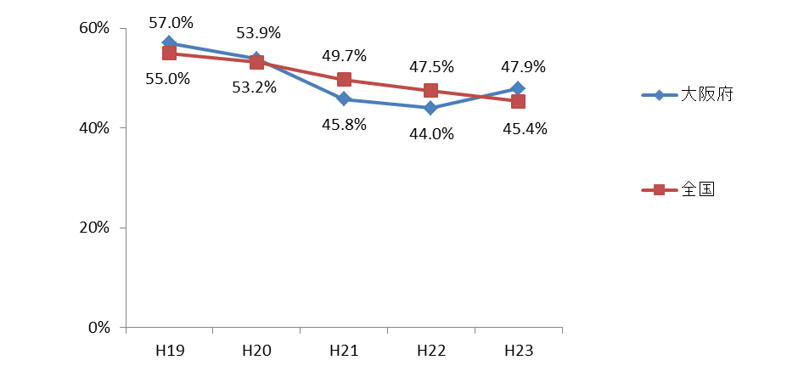
図5-1 12歳におけるむし歯を有する者の割合
出典 学校保健統計調査
年度

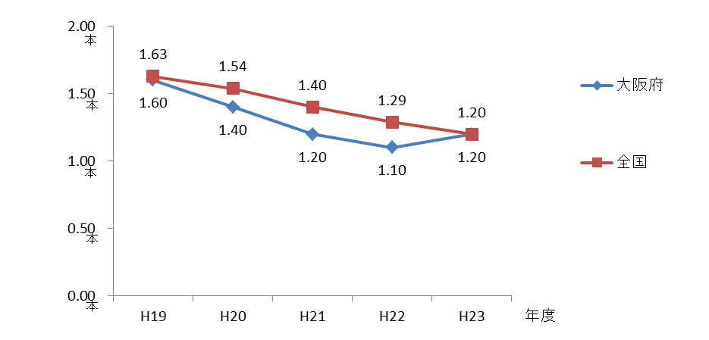
図5-2 12歳における一人平均のむし歯数
出典 学校保健統計調査
年度

④ 16歳【高等学校】
16歳におけるむし歯を有する者の割合は、平成23年度は56.3％であり、全国と同様に減少傾向にあります（図６）。

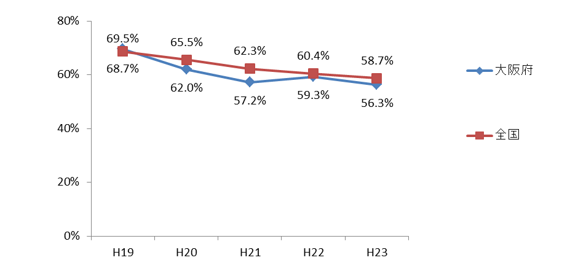
図６ 1６歳におけるむし歯を有する者の割合
出典 学校保健統計調査
年度

（３）課題
中学生から高校生にかけて「むし歯のある者の割合」は増加し、高校生（16歳）では、むし歯のある者の割合が50％を超えています。生涯にわたる歯科口腔保健の推進のためにも、永久歯列の完成期である中学生・高校生でのむし歯有病状況の改善が求められています。

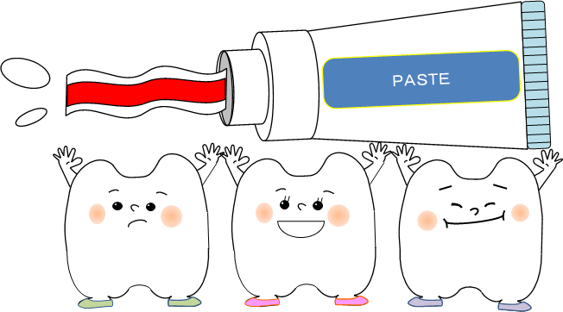

３ 成人期・高齢期
- 歯と口に関する特徴
- 成人期
- 多くの人がむし歯を有し、進行した歯周疾患を持つ人が年齢とともに増加する時期です。特に歯周病は、歯を失う最大の要因となります。
- 失った歯の数や状態により、食生活に支障をきたし体に栄養素がうまく取り込みにくくなり、身体機能低下を招くおそれがあります。
- 生活習慣も歯周病に影響します。例えば、喫煙していると、歯周病が治りにくいと言われています。
- ホルモンバランスも歯周病に影響すると言われています。例えば、妊娠中は生活習慣の変化等により、歯周病にかかりやすいと言われています。

- 高齢期
- 歯の喪失に伴い、義歯（入れ歯）を使用する人が増加します。また、歯を失うことによりかむ力が低下すると、食生活に支障をきたし、体に栄養素が取り込みにくくなり、身体機能の低下を招くおそれがあります。
- 歯ぐきが下がると、歯の根元がむし歯になりやすくなります。また、義歯（入れ歯）の金具がかかっている歯にもむし歯がみられやすくなります。
じじょう
- 加齢や薬剤の副作用により唾液の分泌が減少すると、口の中の自浄作用（唾液等が口の中の汚れ等を洗い流す作用）が低下するだけでなく、食べ物が飲み込みにくくなり、誤嚥※が生じやすくなります。
そしゃく
ごえん
せっしょく えんげ
- 摂食・嚥下（食物を口に取り込み、かみ砕いて（咀嚼）飲み込む）機能が低下すると、飲食物の誤嚥が起こりやすくなります。また、口の中を清潔に保っていない場合、誤嚥を生じると口の中の菌を肺に吸い込み、肺炎を生じやすくなります。
ごえん
ごえん
- 歯周病は、近年の研究により、メタボリックシンドローム※※をはじめとする全身の健康との関係も明らかになってきており、糖尿病は歯周病を悪化させ、歯周病は糖尿病を悪化させるという、双方向の影響が指摘されています。
ごえん
※ 誤嚥とは、食道を通って胃に入るべき飲食物等が誤って気管内に入ることです。
※※ メタボリックシンドロームとは、内臓脂肪型肥満に加えて、高血糖、高血圧、脂質異常のうちいずれか2つ以上をあわせもった状態で、糖尿病や高血圧症、高脂血症などさまざまな病気が引き起こされやすくなります。

（２）現状
① 定期的な歯科健診の受診について
過去１年間に歯科健診を受診した者（20歳以上）の割合は、46.0%であり、年齢階級別にみても、差はありません（図7）。
なお、過去１年間に歯科健診を受診した者（20歳以上）の割合について、全国調査データ（平成23年度国民・健康栄養調査）と比較すると、全国の48.4％よりも低くなっています。

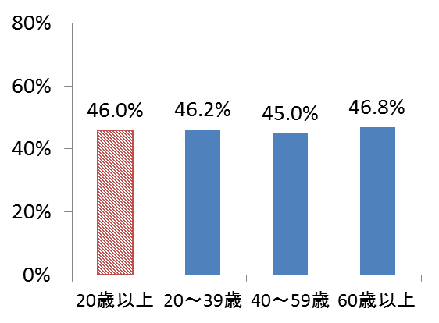
図７ 過去１年間に歯科健診を受診した者の割合

出典 「食育」と「お口の健康」に関するアンケート調査（平成24年度大阪府調査）

② かかりつけ歯科医を有する者の割合
かかりつけ歯科医を有する者（20歳以上）の割合は、68.5％でした（図8）。
年齢階級別にみると、その割合は年齢とともに高くなっています。

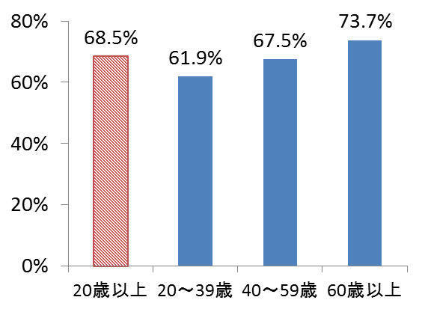
図８ かかりつけ歯科医を有する者の割合

出典 「食育」と「お口の健康」に関するアンケート調査（平成24年度大阪府調査）

③ むし歯の治療が必要な者の割合
むし歯の治療が必要な者の割合は、40歳では31.0％、50歳では27.6％、60歳では24.4％、70歳では26.6％となっています（図9）。
なお、むし歯の治療が必要な者の割合について、参考値として全国調査データ（平成23年度歯科疾患実態調査）と比較すると、本府は、全国（40歳35.5％、50歳35.3％、60歳36.1％、70歳36.4％）よりすべての年齢階級で低くなっています。

図９ むし歯治療が必要な者の割合
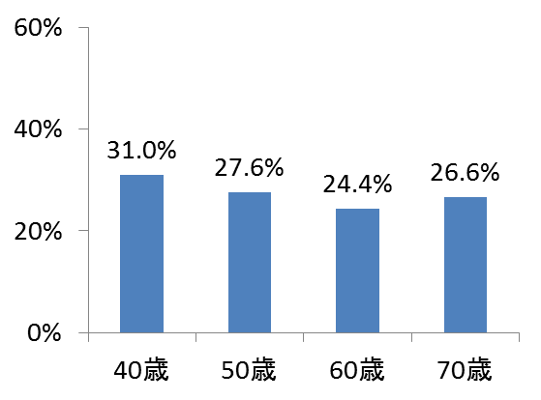

出典 大阪府市町村歯科口腔保健実態調査（平成2３年度大阪府調査）

④ 歯周病の自覚症状のある者の割合
歯周病の自覚症状のある者（20歳以上）の割合は、30.2％でした（図10）。
年齢階級別では、40～59歳が最も高い割合となっています。

図10 歯周病の自覚症状のある者の割合
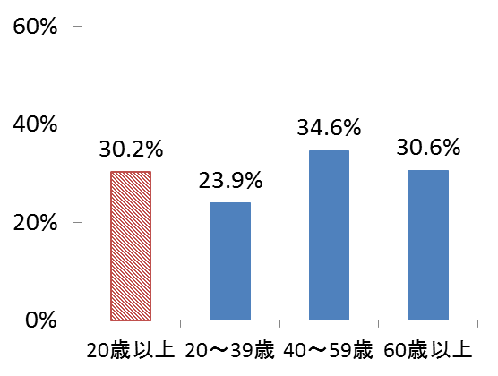

出典 「食育」と「お口の健康」に関するアンケート調査（平成24年度大阪府調査）

⑤ 歯周病の治療が必要な者の割合
歯周病の治療が必要な者の割合は、40歳で40.0％、50歳で47.6％、60歳で50.6％、70歳で51.8％と、年齢とともに高くなっています（図11）。
なお、歯周病の治療が必要な者の割合について、全国調査データ（平成23年度歯科疾患実態調査）と参考に比較すると、本府は、全国（４0歳24.3％、50歳33.0％、60歳46.8％、70歳46.4％）よりすべての年齢階級で高くなっています。

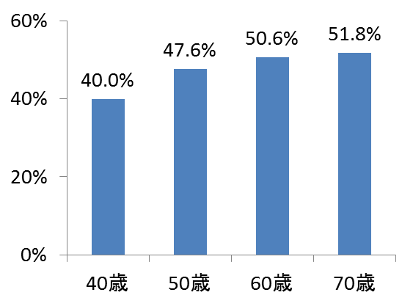
図11 歯周病の治療が必要な者の割合

出典 大阪府市町村歯科口腔保健実態調査（平成2３年度大阪府調査）

⑥ 歯間部清掃用器具を使用する者の割合
歯間部清掃用器具を使用する者の割合は40歳代で48.8％、50歳代で51.2％、60歳代で53.3％、70歳代で62.4％と年齢とともに高くになり、70歳代が最も高い割合となっています（図12）。

図12 歯間部清掃用器具を使用する者の割合
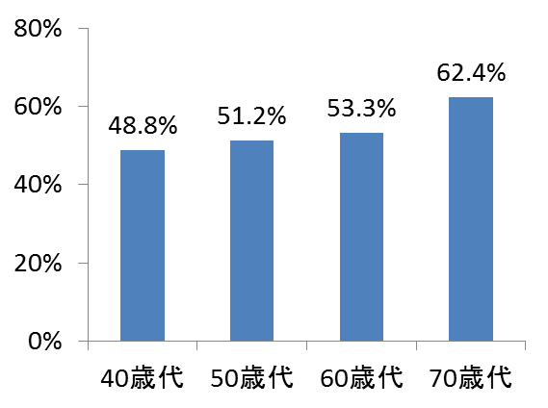

出典 府民の健康と生活習慣に関する調査（平成24年度大阪府調査）

⑦ 喫煙と歯周病の関連性を知っている者の割合
喫煙と歯周病の関連性を知っている者（20歳以上）の割合は、44.3％でした。
年齢階級別にみると、年齢とともに減少しており、最も高い年齢層でも50％に至りません（図13）。

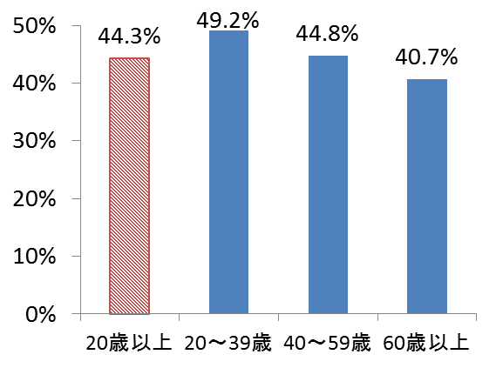
図13 喫煙と歯周病の関連性を知っている者の割合

出典 「食育」と「お口の健康」に関するアンケート調査（平成24年度大阪府調査）

⑧ 糖尿病と歯周病の関連性を知っている者の割合
糖尿病と歯周病の関連性を知っている者（20歳以上）の割合は、33.7％でした。
年齢階級別では、20～39歳が低い割合となっています（図14）。また、喫煙との関連性を知っている者の割合より低い値となっています。

図14 糖尿病と歯周病の関連性を知っている者の割合
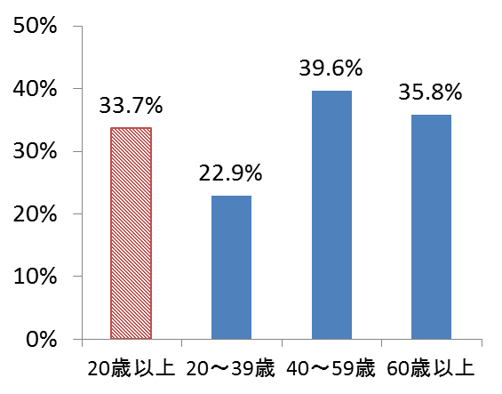

出典 「食育」と「お口の健康」に関するアンケート調査（平成24年度大阪府調査）

⑨ 歯の保有状況について
自分の歯を24本以上有する者の割合は、40歳では91.6％、50歳では74.0％、60歳では56.8％となっています（図15）。
また、自分の歯を20本以上有する者の割合は、70歳では50.9％、80歳では33.3％となっており、8020達成者は３人に１人となっています（図16）。
なお、歯の保有状況について、参考値として全国調査データ（平成23年度歯科疾患実態調査）と比較すると、本府は、全国（４0歳97.6％、50歳86.7％、60歳65.8％、70歳60.4％、80歳40.2%）よりすべての年齢で低くなっています。

図15 自分の歯を24本以上有する者の割合
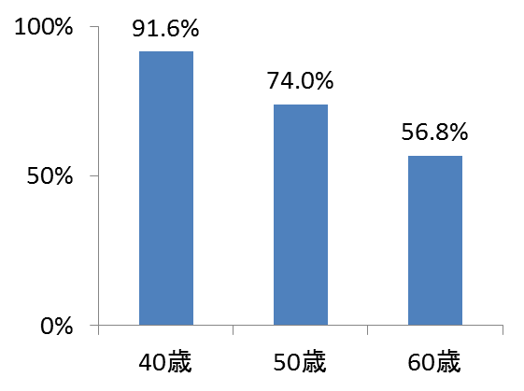

出典 40歳、50歳：府民の健康と生活習慣に関する調査
（平成23年度大阪府調査）
６０歳： 平成21－23年度国民健康・栄養調査

図16 自分の歯を2０本以上有する者の割合
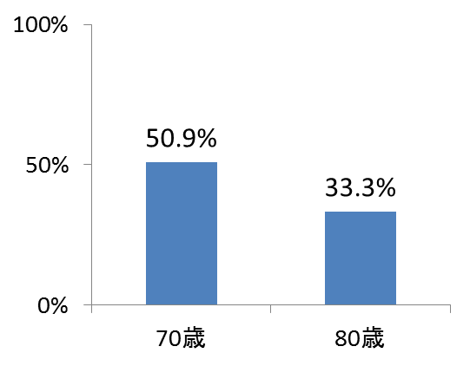

出典 70歳：府民の健康と生活習慣に関する調査
（平成23年度大阪府調査）
8０歳： 平成21－23年度国民健康・栄養調査

⑩ 咀嚼良好者の割合
そしゃく
そしゃく
咀嚼良好者（20歳以上）の割合は、85.0％でした。年齢階級別では、年齢が高くなるにつれてその割合は減少しており、60歳以上で特に低い値となっています（図17）。
そしゃく
また、60歳以上の咀嚼良好者の割合は、全国調査データ（平成23年度国民・健康栄養調査）と比較すると、本府は、全国（85.5％）よりも低い値となっています。

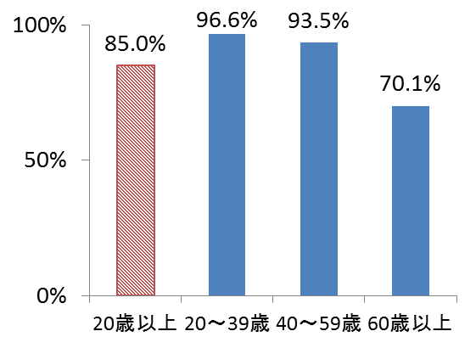
図17 咀嚼良好者の割合

出典 「食育」と「お口の健康」に関するアンケート調査（平成24年度大阪府調査）

（３）課題
- 60歳において自分の歯を24本以上有する者の割合、80歳において自分の歯を20本以上有する者の割合は、全国と比較して低い傾向がうかがえ、歯の保有状況について改善が求められています。
そしゃく
- 60歳以上の咀嚼良好者の割合は、70.1％と、全国（平成23年度度国民・健康栄養調査）の85.5％よりも低い値となっており、改善が求められています。

- むし歯治療が必要な者の割合は、40歳、50歳、60歳、70歳のいずれの年齢においても全国より低い傾向がうかがえ良好な状況ですが、むし歯を放置すると歯の喪失につながるため、むし歯治療が必要な者の割合をさらに減らすための取り組みが求められています。

- 歯周病治療が必要な者の割合は、40歳、50歳、60歳、70歳のいずれの年齢においても全国より高い傾向がうかがえ、歯周病治療が必要な者の割合を減らすための取り組みが求められています。

- 喫煙と歯周病の関連性を知っている者（20歳以上）の割合は、44.3％と十分に認識されているとは言えず、喫煙と歯周病の関係についての普及啓発をはじめとする取り組みの充実が求められています。
- 糖尿病と歯周病の関連性を知っている者（20歳以上）の割合は、33.7％と十分に認識されているとは言えず、糖尿病等、ＮＣＤ（非感染性疾患）※と歯周病の関係についての普及啓発をはじめとする取り組みの充実が求められています。

- 過去１年間に歯科健診を受診した者（20歳以上）の割合は、全国よりも低くなっています。むし歯、歯周病の早期発見・早期治療のため、かかりつけ歯科医を持ち、定期的な歯科健診の受診者増加のための取り組みが求められています。

※ＮＣＤ（Non Communicable Diseases：非感染性疾患）とは、ウイルスや細菌などによって引き起こされる感染症以外の疾患をいいます。ＮＣＤには、がん、循環器疾患、糖尿病、ＣＯＰＤ（慢性閉塞性肺疾患）などが含まれ、喫煙、不健康な食事、運動不足、過度の飲酒といった共通する危険因子を取り除くことで、発症のリスクを軽減することが可能です。

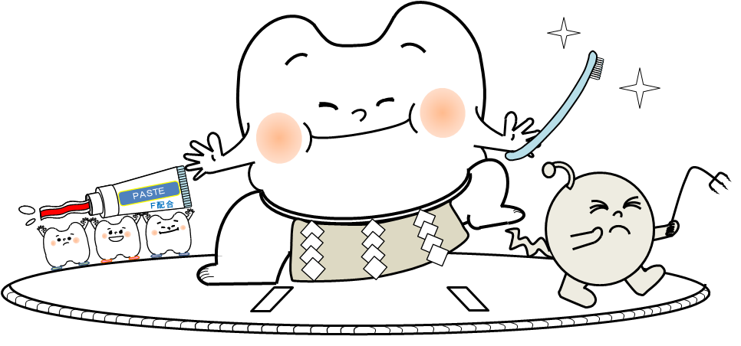

４ 定期的な歯科健診を受けることが困難な人
（1）要介護者
- 歯と口に関する特徴
- 要介護者は、歯ブラシや歯間清掃具を用いての口の手入れ等の自己管理が十分行えず、むし歯や歯周病の生じるリスクが高くなります。
- 要介護の状態によっては、コミュニケーションがうまくとれず、適切な口腔清掃指導が難しい場合があります。また、口の中の症状をうまく伝えることが出来ず、むし歯や歯周病の症状が進行してしまうおそれがあります。
- 服用している薬剤によっては、唾液分泌が減少したり、歯ぐきの肥大が認められることがあります。
せっしょく えんげ
- 唾液分泌の減少や、摂食・嚥下（食物を口に取り込み、かんで飲み込む）等の口腔機能の低下により、唾液の自浄作用（唾液が口の中の汚れ等を洗い流す作用）の低下や、飲食物の誤嚥（誤って気管に飲み込むこと）が起こりやすくなります。
ごえん
じじょう
歯の喪失や口腔機能の低下から食事をとることが困難になると、栄養不良となり、全身の健康状態にも影響を及ぼすおそれがあります。
ごえん
- 肺炎は、高齢者の死因の上位を占めており、口腔内を清潔に保っていない場合、誤嚥を生じると口の中の菌を肺に吸い込み、肺炎を生じやすくなります。

② 現状
府内でむし歯や歯周病などの歯科疾患予防のため、１年に１回以上の定期的な歯科健診を実施していた介護老人保健施設は17.3％（平成24年度府内の介護老人保健施設における歯科保健の取り組みについての調査）でした。
また、参考値として全国調査データ（平成23年度厚労科研「歯科口腔保健の推進に関する総合的な研究」）と比較すると、本府は、全国（19.2％）よりも低い値となっています。

③ 課題
定期的な歯科健診により継続的に口腔ケアを行うことは、歯と口の健康の保持・増進に大きく寄与します。また、介護予防のための取り組みとして、要介護者に対して口腔ケアを行うことは、肺炎の予防に有効であるとも言われています。本府において定期的な歯科健診を実施している介護老人保健施設は全国と比較しても低く、定期的な歯科健診を実施する施設の充実が求められています。

（２）障がい児者
① 歯と口に関する特徴
  - 障がいの程度によっては、歯を磨く等の自己管理が十分行えず、むし歯や歯周病の生じるリスクが高くなります。
  - 障がいの種類や程度によっては、コミュニケーションがうまくとれず、適切な口腔清掃指導が難しい場合があります。また、口の中の症状をうまく伝えることが出来ず、むし歯や歯周病の症状が進行してしまうおそれがあります。
  - 服用している薬剤によっては、唾液分泌が減少したり、歯ぐきの肥大が認められることがあります。
せっしょく えんげ
  - 唾液分泌の減少や、摂食・嚥下（食物を口に取り込み、かんで飲み込む）等の口腔機能の低下により、唾液の自浄作用（唾液が口の中の汚れ等を洗い流す作用）の低下や、飲食物の誤嚥（誤って気管に飲み込むこと）が起こりやすくなります。
ごえん
じじょう
  - 歯の喪失や口腔機能の低下から食事をとることが困難になると、栄養不良となり、全身の健康状態にも影響を及ぼすおそれがあります。

② 現状
府内でむし歯や歯周病などの歯科疾患予防のため、１年に１回以上の定期的な歯科健診を実施していた障がい児及び障がい者入所施設は58.1％（平成24年度府内の障がい者（児）入所施設における歯科保健の取り組みについての調査）でした。
また、参考値として全国調査データ（平成23年度厚労科研「歯科口腔保健の推進に関する総合的な研究」）と比較すると、本府は、全国（66.9％）よりも低い値となっています。

③ 課題
定期的な歯科健診により継続的に口腔ケアを行うことは、歯と口の健康の保持・増進に大きく寄与します。施設に入通所している障がい児者は、通院により定期的に歯科健診を受けることが困難であるため、定期的な歯科健診を実施する施設の充実が求められています。本府において定期的な歯科健診を実施している障がい児及び障がい者入所施設は全国と比較しても低く、定期的な歯科健診を実施する施設の充実が求められています。

第３章 歯科口腔保健計画の方向性
１ 基本的な考え方
現在、府民の平均寿命は、年々延伸している状況にありますが、平成2２年の平均寿命は、男性79.06年（全国79.64年、第39位）、女性85.90年（全国86.39年、第42位）で全国よりも短く、また、健康寿命においても、男性69.39年（全国70.42年、第44位）、女性72.55年（全国73.62年、第45位）でこちらも全国と比較すると短くなっています。
誰もが生涯にわたって質の高い生活を送るためには、平均寿命の延伸のみならず健康上の問題で日常生活が制限されることなく生活できる期間である健康寿命を延伸することが必要です。この健康寿命の延伸には、歯の喪失予防、口腔機能の維持・向上が関連するとの報告がなされており、第２次大阪府健康増進計画の基本理念である「全ての府民が健やかで心豊かに生活できる活力ある社会の実現」を目指すためには、歯と口の健康づくりをさらに推進していくことが必要です。
府の歯科口腔保健の現状について歯科に関する様々な調査結果から分析すると、乳幼児期、学齢期の多くの指標において、全国と同水準の改善傾向が認められています。しかしながら、成人期・高齢期になると４０～８０歳の各年齢層における歯の保有状況に関する指標及び歯周病の有病状況に関する指標が全国と比較して特に悪くなっていることから、成人期・高齢期の歯科口腔保健の向上が課題です。
また、介護老人保健施設、障がい者（児）入所施設における定期的な歯科健診を実施している施設の割合も、全国と比較して低い値となっており課題です。
そこで、本計画は、国が示した基本的な方向（「歯科口腔保健の推進に関する基本的事項（平成24年７月策定）」）、第２次大阪府健康増進計画の基本的な方向とともに、第２章で示した大阪府における歯科口腔保健の現状と課題を踏まえたものとし、基本的な方針を「１ 生涯にわたる歯と口の健康づくりの推進」、「2 歯科疾患の予防の推進」、「３ 歯と口の健康づくり推進のための意識づけと実践の推進」としました。
定期的に歯科健診を受診する者の増加を図ることで「歯と口の健康づくりのための意識づけと実践」を推進し、歯周病予防、むし歯予防などの「歯科疾患の予防」を図り、歯の喪失の防止、口腔機能の育成と維持・向上を目標とすることで、「生涯にわたる歯と口の健康づくり」を推進し、最終的には基本理念である「歯と口の健康づくり推進により、全ての府民が健やかで心豊かに生活できる活力ある社会の実現」を目指すこととしました。
今後は、成人期・高齢期における歯周病予防を重点的に取り組み、歯の喪失の予防だけでなく、歯や口の機能面にも注目し、個人の歯と口の健康づくりへの取り組みとともに、地域、職場、学校、医療機関等を含めた社会全体としてその取り組みを支援します。そして、ライフステージごとの特性を踏まえ、歯と口の健康づくりに関する正しい知識の普及啓発や、食習慣等の生活習慣の改善、歯間部清掃用器具の使用推奨等の普及啓発を行い、8020運動を更に推進していきます。

基本理念
基本方針
歯と口の健康づくりの推進により、全ての府民が健やかで
心豊かに生活できる活力ある社会の実現
【生涯にわたる歯と口の健康づくりの推進】
■ 口腔機能の育成と維持・向上
■ 歯の喪失予防
【歯科疾患の予防の推進】
■ 歯周病予防
■ むし歯予防
【歯と口の健康づくりのための意識づけと実践の推進】
■ 定期的な歯科健診受診者の増加
図18 大阪府歯科口腔保健計画の基本的な考え方
ライフステージ別の取り組み

特に配慮を要する者への取り組み
・要介護者
・障がい児者

２ 目標設定の考え方
本計画では、生涯を通じて歯や口の健康を良好に保ち、できる限り歯を失わず、口腔機能の育成と維持・向上を図り、また、ライフステージごとに取り組むべき課題等が異なることも踏まえ、ライフステージ別に目標項目を設定しました。また、歯科口腔保健の推進に関する法律第９条において、障がい者等定期的に歯科健診又は歯科医療を受けることが困難な者における歯科口腔保健の向上が求められているため、これらについて別途目標項目を設定しました。

第４章 歯科口腔保健の取り組みと目標値
１ 乳幼児期
（１）施策の方向性
むし歯のない幼児の割合の増加を図り、口腔機能の育成を支援するとともに、むし歯のない幼児の割合の地域間の差の縮小にも努めます。

- フッ化物の応用（フッ素入り歯磨き粉の使用、フッ素塗布等）は、むし歯抑制効果が高くなることが報告されています。乳歯の生え具合にあわせ、市町村保健センター・歯科診療所等において、幼児がフッ素塗布を受けるよう保護者に対し普及啓発に努めます。
- 甘味食品・飲料の摂取回数が多くなるほど、むし歯にかかりやすいことが明らかとなっています。歯と口の正常な発育を促すための哺乳や離乳食のすすめ方を推奨し、また、間食内容を工夫し時間を決めて飲食する適切な食習慣を身につけさせるよう、普及啓発に努めます。
- 家庭での歯と口の健康づくりに対する取り組みを向上するため、市町村、大阪府歯科医師会等、関係機関と連携し、保護者に対し、歯と口の健康づくりの普及啓発に努めます。
- 乳幼児歯科健診等のデータを分析し、市町村や関係機関に対し、必要な助言を行い技術的な支援を提供するとともに、歯と口の健康づくりに関して、国の動向等の把握に努め、効果的な情報提供に努めます。
また、地域における乳幼児歯科保健課題の検討方法について等、乳幼児歯科保健に係る歯科保健関係者を対象にした資質向上のための研修を行います。

（２）目標

指 標 | 対象年齢 | 現 状（平成23年度） |  | 目 標  (平成2９年度)
指 標 | 対象年齢 | 値 | データソース | 目 標  (平成2９年度)
むし歯のない者の割合の増加 | ３歳 | 78.4% | 母子保健関係業務報告※ | 8５％以上
※政令市・中核市（豊中市除く）に対しては、大阪府市町村歯科口腔保健実態調査として調査。

２ 学齢期
（１）施策の方向性
むし歯を有する児童・生徒の割合の低下を目指すとともに、口腔機能の育成を支援します。

- 児童・生徒が、歯と口の健康づくりについて理解し、適切な生活習慣を身に付けることが出来るよう、保護者・児童・生徒に対し、歯と口の健康づくりに関する効果的な情報提供に努めます。
- 学校における歯科口腔保健を推進するため、市町村教育委員会や関係機関に対し、健全な発達支援を含めた情報提供の充実に努めます。
- 学齢期において、歯科疾患の予防の重要性について児童・生徒に意識づけを図ることは、学齢期以降の歯科口腔保健の意識向上にも役立つことから、市町村教育委員会、大阪府歯科医師会、大阪府学校歯科医会等関係機関と連携し、図画ポスターコンクール等において、歯と口の健康づくりの普及啓発に努めます。
- フッ化物の応用（フッ素入り歯磨き粉の使用、フッ素塗布等）は、むし歯抑制効果があることが報告されていることから、フッ化物応用の重要性について普及啓発に努めます。
- 学校歯科健診等のデータを分析し、市町村や関係機関に対し、必要な助言及び技術的な支援を提供するとともに、歯と口の健康づくりに関して、国の動向等の把握に努め、効果的な情報提供に努めます。
また、地域における学校歯科保健の課題解決方法等、学校歯科保健に係る歯科保健関係者を対象にした資質向上のための研修を行います。

（２）目標

指 標 | 対象年齢 | 現 状（平成23年度） |  | 目 標  (平成2９年度)
指 標 | 対象年齢 | 値 | データソース | 目 標  (平成2９年度)
むし歯のある者の割合の減少 | 12歳 | 47.9% | 学校保健統計調査 | 40％以下
むし歯のある者の割合の減少 | 16歳 | 56.3％ | 学校保健統計調査 | 45％以下

３ 成人期・高齢期
（１）施策の方向性
定期的に歯科健診を受診する者の増加を図ることで、歯周病、むし歯などの歯科疾患を有する者の減少を図り、8020達成者（８０歳で自分の歯を２０本以上有する者）の増加を目指すとともに、口腔機能の維持・向上を図り、咀嚼機能良好者の増加を目指します。
そしゃく

- 口腔衛生管理の重要性について普及啓発に努めるとともに、口の機能（食物を口に取り込み、かんで飲み込むことなど）の向上のために必要な知識について普及啓発を行います。

- 歯ブラシ、歯間部清掃用器具（デンタルフロス、歯間ブラシ等）の使用についての普及啓発を市町村や関係機関・団体と協働して取り組みます。

- むし歯や歯周病を早期に発見し、早期に治療を受けるようにするため、市町村で実施している成人歯科健診（歯周疾患検診）受診の必要性について、ホームページ等を利用した情報提供の充実に努めます。

- 府民がかかりつけ歯科医を持ち、歯の喪失の予防と生涯にわたる口腔機能の保持のため定期的に歯科健診を受け、その後必要な歯科保健指導の管理を受けるよう、情報提供の充実等に、関係機関と連携して取り組みます。

- 喫煙と歯周病に関する知識についての情報提供の充実を、市町村や大阪府歯科医師会等、関係機関と協働して取り組みます。

- 糖尿病等、ＮＣＤ（非感染性疾患）と歯周病に関する知識について、市町村や大阪府歯科医師会等、関係機関と協働し、医療機関と歯科診療所での連携や病院と地域の歯科診療所との連携を推進するとともに、普及啓発媒体等を活用し、情報提供の充実に努めます。

- 成人期・高齢期における歯科健診等のデータを分析し、市町村や関係機関に対し、成人歯科健診の取り組み等について必要な助言を行い、技術的な支援を図るとともに、歯と口の健康づくりに関して、国の動向等の把握に努め、情報提供の充実に努めます。
また、地域の成人期・高齢期における歯科保健の課題解決方法等、成人期・高齢期 の歯科保健に係る歯科保健関係者を対象にした資質向上のための研修を行います。

（２）目標
① 歯の喪失状況に関する目標

指 標 | 対象年齢 | 現 状(平成2３年度) |  | 目 標  (平成2９年度)
指 標 | 対象年齢 | 値 | データソース | 目 標  (平成2９年度)
24本以上の歯を有する者の割合の 増加 | 60歳 | 56.8% | 国民健康・栄養調査 | 65％以上
20本以上の歯を有する者の割合の 増加 | 80歳 | 33.3％ | 国民健康・栄養調査 | 40％以上

そしゃく
② 咀嚼良好者の割合の増加に関する目標

指 標 | 対象年齢 | 現 状(平成2３年度) |  | 目 標  (平成2９年度)
指 標 | 対象年齢 | 値 | データソース | 目 標  (平成2９年度)
咀嚼良好者の割合の増加 | 60歳以上 | 70.1％ | 「食育」と「お口の健康」に関するアンケート調査 | 75％以上

③ むし歯予防に関する目標

指 標 | 対象年齢 | 現 状(平成2３年度) |  | 目 標  (平成2９年度)
指 標 | 対象年齢 | 値 | データソース | 目 標  (平成2９年度)
むし歯治療が必要な者の割合の減少 | 40歳 | 31.0% | 大阪府市町村歯科口腔保健実態調査 | 25％以下
むし歯治療が必要な者の割合の減少 | 60歳 | 24.4％ | 大阪府市町村歯科口腔保健実態調査 | 18％以下

④ 歯周病予防に関する目標

指 標 | 対象年齢 | 現 状(平成2３年度) |  | 目 標  (平成2９年度)
指 標 | 対象年齢 | 値 | データソース | 目 標  (平成2９年度)
歯周病の自覚症状のある者の割合の減少 | 20・30歳代 | 23.9% | 「食育」と「お口の健康」に関するアンケート調査 | 20％以下
歯周治療が必要な者の割合の減少 | 40歳 | 40.0％ | 大阪府市町村歯科口腔保健実態調査 | 33％以下
歯周治療が必要な者の割合の減少 | 60歳 | 50.6％ | 大阪府市町村歯科口腔保健実態調査 | 48％以下
喫煙と歯周病の関係について 知っている者の割合の増加 | 20歳以上 | 44.3％ | 「食育」と「お口の健康」に関するアンケート調査 | 50％以上
糖尿病と歯周病の関係について 知っている者の増加 | 20歳以上 | 33.7％ | 「食育」と「お口の健康」に関するアンケート調査 | 40％以上

⑤ 歯と口の健康づくりのための意識づけと実践の推進に関する目標

指 標 | 対象年齢 | 現 状(平成2３年度) |  | 目 標  (平成2９年度)
指 標 | 対象年齢 | 値 | データソース | 目 標  (平成2９年度)
過去１年に歯科健診を受診した者の割合の増加 | 20歳以上 | 46.0％ | 「食育」と「お口の健康」に関するアンケート調査 | 55％以上
かかりつけ歯科医を有する者の 割合の増加 | 20歳以上 | 68.5％ | 「食育」と「お口の健康」に関するアンケート調査 | 70％以上
歯間部清掃用器具を使用する者の 割合の増加 | 50歳 | 51.2％ | 府民の健康と生活習慣に関する調査 | 55％以上
歯間部清掃用器具を使用する者の 割合の増加 | 60歳 | 53.3％ | 府民の健康と生活習慣に関する調査 | 60％以上

４ 定期的な歯科健診を受けることが困難な人
（１）要介護者
① 施策の方向性
要介護者の入通所施設における定期的な歯科健診実施率の増加等、要介護者における効果的な歯科健診の充実を目指し、歯科疾患の予防を図るとともに、早期発見、早期治療を促します。

- 要介護者や家族、介護にあたる施設職員に対し、口腔ケア及び定期的な歯科健診とその後の管理の重要性についての情報提供に努めます。
- 介護にあたる施設職員に対し、歯科健診の重要性について普及啓発を図るとともにとともに、口腔ケアに関する研修機会の充実に努めます。
- 在宅要介護者における歯科口腔保健の向上を図るため、地域における歯科と他分野との連携体制の推進を図ります。
- 訪問歯科保健に関する最新の情報や国の動向等の情報収集に努め、関係機関への情報提供に努めます。

② 目標

指 標 | 現 状(平成2４年度) |  | 目 標  (平成2９年度)
指 標 | 値 | データソース | 目 標  (平成2９年度)
介護老人保健施設での定期的な歯科健診の実施の増加 | 17.3％ | 府内の介護老人保健施設における歯科 保健の取り組みについての調査 | 35％以上



（２）障がい児者
① 施策の方向性
障がい児者の入通所施設における定期的な歯科健診実施率の増加等、障がい児者における効果的な歯科健診の充実を目指し、歯科疾患の予防を図るとともに、早期発見、早期治療を促します。

- 障がい児者や家族等、障がい児者の身近な方に対し、口腔ケア及び定期的な歯科健診の重要性についての情報提供に努めます。
- 障がい児者の入通所施設に対し、定期的な歯科健診の重要性についての情報提供や普及啓発に努めます。
- 障がい児者歯科保健に関する最新の情報や国の動向等の情報収集に努め、市町村、関係機関への情報提供に努めます。

② 目標

指 標 | 現 状(平成2４年度) |  | 目 標  (平成2９年度)
指 標 | 値 | データソース | 目 標  (平成2９年度)
障がい児及び障がい者入所施設での定期的な歯科健診の実施の増加 | 58.1％ | 府内の障がい者（児）入所施設における歯科保健の取り組みについての調査 | 75％以上



5 大阪府歯科口腔保健計画 目標値一覧（再掲）
指 標 | 対象年齢 | 現 状（平成23年度） |  | 目 標  (平成2９年度)
指 標 | 対象年齢 | 値 | データソース | 目 標  (平成2９年度)
むし歯のない者の割合の増加 | ３歳 | 78.4% | 母子保健関係業務報告※ | 8５％以上
（１）乳幼児期
※政令市・中核市（豊中市除く）に対しては、大阪府市町村歯科口腔保健実態調査として調査。

（２）学齢期
指 標 | 対象年齢 | 現 状（平成23年度） |  | 目 標  (平成2９年度)
指 標 | 対象年齢 | 値 | データソース | 目 標  (平成2９年度)
むし歯のある者の割合の減少 | 12歳 | 47.9% | 学校保健統計調査 | 40％以下
むし歯のある者の割合の減少 | 16歳 | 56.3％ | 学校保健統計調査 | 45％以下

（３）成人期・高齢期
① 歯の喪失状況に関する目標
指 標 | 対象年齢 | 現 状(平成2３年度) |  | 目 標  (平成2９年度)
指 標 | 対象年齢 | 値 | データソース | 目 標  (平成2９年度)
24本以上の歯を有する者の割合の 増加 | 60歳 | 56.8% | 国民健康・栄養調査 | 65％以上
20本以上の歯を有する者の割合の 増加 | 80歳 | 33.3％ | 国民健康・栄養調査 | 40％以上
そしゃく
② 咀嚼良好者の割合の増加に関する目標
指 標 | 対象年齢 | 現 状(平成2３年度) |  | 目 標  (平成2９年度)
指 標 | 対象年齢 | 値 | データソース | 目 標  (平成2９年度)
咀嚼良好者の割合の増加 | 60歳以上 | 70.1％ | 「食育」と「お口の健康」に関するアンケート調査 | 75％以上

③ むし歯予防に関する目標
指 標 | 対象年齢 | 現 状(平成2３年度) |  | 目 標  (平成2９年度)
指 標 | 対象年齢 | 値 | データソース | 目 標  (平成2９年度)
むし歯治療が必要な者の割合の減少 | 40歳 | 31.0% | 大阪府市町村歯科口腔保健実態調査 | 25％以下
むし歯治療が必要な者の割合の減少 | 60歳 | 24.4％ | 大阪府市町村歯科口腔保健実態調査 | 18％以下

④ 歯周病予防に関する目標
指 標 | 対象年齢 | 現 状(平成2３年度) |  | 目 標  (平成2９年度)
指 標 | 対象年齢 | 値 | データソース | 目 標  (平成2９年度)
歯周病の自覚症状のある者の割合の減少 | 20・30歳代 | 23.9% | 「食育」と「お口の健康」に関するアンケート調査 | 20％以下
歯周治療が必要な者の割合の減少 | 40歳 | 40.0％ | 大阪府市町村歯科口腔保健実態調査 | 33％以下
歯周治療が必要な者の割合の減少 | 60歳 | 50.6％ | 大阪府市町村歯科口腔保健実態調査 | 48％以下
喫煙と歯周病の関係について  知っている者の割合の増加 | 20歳以上 | 44.3％ | 「食育」と「お口の健康」に関するアンケート調査 | 50％以上
糖尿病と歯周病の関係について  知っている者の増加 | 20歳以上 | 33.7％ | 「食育」と「お口の健康」に関するアンケート調査 | 40％以上

⑤ 歯と口の健康づくりのための意識づけと実践の推進に関する目標
指 標 | 対象年齢 | 現 状(平成2３年度) |  |  | 目 標  (平成2９年度)
指 標 | 対象年齢 | 値 |  | データソース | 目 標  (平成2９年度)
過去１年に歯科健診を受診した者の割合 | 20歳以上 | 46.0％ |  | 「食育」と「お口の健康」に関するアンケート調査 | 55％以上
かかりつけ歯科医を有する者の割合の増加 | 20歳以上 | 68.5％ |  | 「食育」と「お口の健康」に関するアンケート調査 | 70％以上
指 標 | 対象年齢 | 現 状(平成2３年度) |  |  | 目 標  (平成2９年度)
歯間部清掃用器具を使用する人の  割合の増加 | 50歳 | 51.2％ | 府民の健康と生活習慣に関する調査 |  | 55％以上
歯間部清掃用器具を使用する人の  割合の増加 | 60歳 | 53.3％ | 府民の健康と生活習慣に関する調査 |  | 60％以上

（４）定期的な歯科健診を受けることが困難な人
指 標 | 現 状(平成2４年度) |  | 目 標  (平成2９年度)
指 標 | 値 | データソース | 目 標  (平成2９年度)
介護老人保健施設での定期的な歯科健診の実施の増加 | 17.3％ | 府内の介護老人保健施設における歯科 保健の取り組みについての調査 | 35％以上
障がい児及び障がい者入所施設での定期的な歯科健診の実施の増加 | 58.1％ | 府内の障がい者（児）入所施設における歯科保健の取り組みについての調査 | 75％以上



第５章 計画の推進体制
１ 推進体制と進捗管理
歯と口の健康づくりは、府民一人ひとりが正しい知識を持ち、自覚し、自らの意思で正しい生活習慣を身につけなければ効果をあげることはできません。一方、社会全体としても、個人の主体的な健康づくりを支援していかなければなりません。
この点において、行政が担うべき役割は重要であるとともに、民間団体などの果たすべき役割も非常に大きいといえます。健康づくり関係機関・団体の多くは、それぞれの立場で活動を進めていますが、各機関・団体企業等が連携し総合的に取り組むことにより、その効果はさらに大きくなることが期待できます。
府は、本計画の推進にあたり、口腔保健支援センターを設置し、大阪府歯科口腔保健実態調査等、府内の歯科口腔保健に関する実態調査を実施するとともに、歯科口腔保健の推進に必要なデータを分析し、市町村において、歯科口腔保健対策が効果的に実施されるよう人材育成や情報提供等の支援を行います。
また、大阪府生涯歯科保健推進審議会において歯科口腔保健に関する指標について経年的に評価・分析を行うとともに、実施すべき事業や取り組みを検討するなどして、計画の進捗管理を行います。あわせて本計画の内容についてもＰlan（計画）Do（実行）Check（評価）Act（改善）からなるＰＤＣＡサイクルに基づき適宜見直しを行い、必要に応じて内容の修正、改定等を行います。
府民の生涯にわたる
歯と口の健康の保持増進

歯と口の健康づくりに対する
取り組み
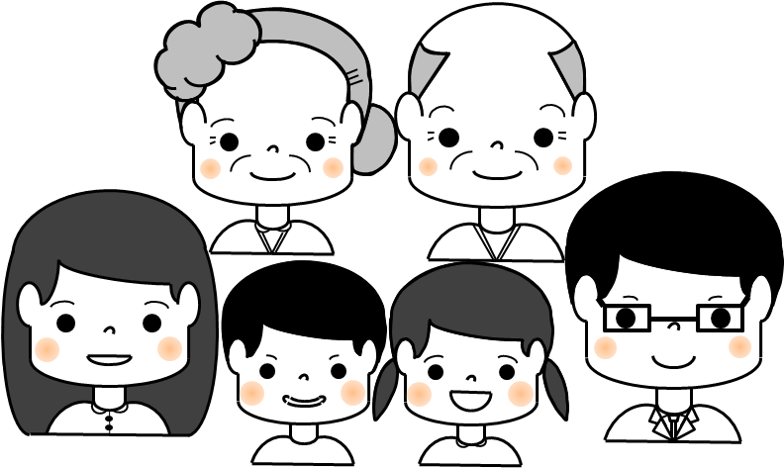
府民

歯科医療従事者
学識経験者

保健医療関係者
地域・職域団体

「大阪府歯科口腔保健計画」に基づく取り組みの推進

企業
学校

市町村
大阪府

２ 各機関の役割
（１）市町村・保健所設置市
- 歯科口腔保健事業の実施
住民に身近な歯科口腔保健サービスの実施は、地域保健法において、市町村の役 割とされています。そのため、市町村では、母子保健法、学校保健安全法に基づい て実施する１歳６か月児歯科健康診査、３歳児歯科健康診査、学校における歯科を 含めた健康診断だけでなく、健康増進法、歯科口腔保健の推進に関する法律に示さ れているように、乳幼児期から高齢期まで、必要に応じて歯科口腔保健対策を推進 していきます。

- 情報収集・提供
歯科口腔保健関連情報等を積極的に収集し、市町村歯科口腔保健事業の推進に活用 するとともに、保健所に対する情報の提供に努めます。

- 関係機関等との連携
地域の歯科医療機関、事業所、学校、福祉関係機関、関係団体等と連携し、市町村 事業の実施体制などに関し連絡調整を行い、歯科口腔保健を推進していきます。

- 歯科口腔保健に関する計画の策定
歯科口腔保健対策を効果的に推進するため、地域保健計画等の中に歯科の健康教 育・健康相談、保健指導及び健康診査等の事項について、積極的に取り入れて立案す るよう努めます。

（２）関係団体等
① 大阪府歯科医師会
大阪府歯科医師会では、本計画の推進にあたって、歯科口腔保健医療福祉の専門家として、かかりつけ歯科医の社会的な使命をふまえ、講演会や歯の健康相談会、口腔清掃指導などを実施します。
乳幼児期を中心に、「全大阪よい歯のコンクール」の実施や市町村事業である乳幼児歯科健診や妊産婦歯科健診などへの協力、学齢期には学校歯科健診への協力をはじめ、「図画・ポスターコンクール」やＪＲ環状線一編成を借り切った「歯の絵画（移動美術館）」の実施、成人期・高齢期には大阪市全区で「生涯歯科保健推進事業」の実施や「８０２０運動」の推進などを通じて、歯周病予防や健全歯保持の大切さなど、各ライフステージの取り組みをおこない、歯科口腔保健向上の為に正しい知識の普及と啓発に努めます。そして、地域包括ケアシステムを活用した多職種連携の早期の推進に努めます。
また、より高度な専門知識の習得をめざし、会員の知識研鑽にも努め、行政機関をはじめ各諸団体とも緊密に連携し、府民が歯と口の健康づくりを通じて誰もが心身ともに健康で豊かに暮らすことが出来る社会の実現に向け、その役割を発揮します。
今後取り組むべき課題としては、口腔ケア等による口腔機能の維持管理が重要であり、特に、要介護高齢者の摂食・咀嚼・嚥下機能の向上があります。
さらに、周術期の口腔機能管理による各種がん治療の副作用の予防と軽減、また大規模災害やインフルエンザ等の重大感染症蔓延時の口腔ケア等の提供体制の充実に努めます。また、乳幼児・学齢期児童の口腔保健管理から繋がる「虐待の早期発見」においても関係機関と連携いたします。

② 大阪府学校歯科医会
大阪府学校歯科医会は、児童、生徒、学生及び幼児並びに教職員の健康の保持増進を図るため学校歯科保健に関する調査研究を行なうとともに、学校保健の普及及び向上に寄与する事業を進めます。
学校歯科医として、学校で健康診断（歯及び口腔の疾病及び異常の有無）を行い、その事後処置としての健康教育や健康相談を実施して、歯・口の健康づくりを図ると共に、食育を通じて、子どもたちが生涯の健康づくりの基礎となる、食生活をはじめとする望ましい生活習慣や好ましい口腔清掃（セルフケア）習慣を学齢期のうちに確立するための能力や、態度の育成を図ります。
毎年、大阪府学校歯科保健研究大会を開催し、生きる力をはぐくむ歯・口の健康づくり推進の一環として、「大阪府よい歯・口を守る学校・園表彰」、「歯・口の健康啓発標語コンクール」を実施します。また、府民、学校関係者および歯科保健関係者を対象とした講演会を実施し、学校歯科保健の普及啓発を行っています。

③ 大阪府歯科衛生士会
大阪府歯科衛生士会は、府民の健康の保持・増進のために、本会の活動を通し歯科口腔衛生の普及啓発に努めます。
・府民公開講座の開催や歯科治療困難者への歯科保健指導を継続するとともに、独自の歯科保健活動を積極的に推進します。
・市町村が実施する歯科保健施策における企画への専門的な立場からの助言を行うとともに、マンパワーの確保や実施への協力を行います。
・大阪府歯科医師会をはじめ歯科医師会各支部及び関係団体と連携・協力のもと、 保健・医療・福祉の増進に努めます。
・地域歯科保健活動や学校歯科保健活動において、歯科保健指導や健康教育を積極的に推進・支援していきます。
・歯科衛生士の資質の向上と倫理の高揚を図るため、研修会の開催、各専門分野における認定歯科衛生士の取得推進を図り、質の高い情報提供及び歯科保健指導を実施します。

④ 大阪府医師会
大阪府医師会及び郡市区医師会では、各種健康教育活動や健康情報提供等幅広い活動を行い、府民の健康づくりを推進しています。
歯周病は口腔清掃習慣や歯科医による定期管理など生活習慣とも関わりが深く生活習慣病と位置づけ、かかりつけ医は特に糖尿病患者には歯周病を踏まえた診療を行っています。
また、超高齢社会を迎え、糖尿病など慢性疾患を有しながらがん、認知症などを患う高齢者が増加しています。これら回復が困難な状態での生活を余儀なくされている高齢者が増えており、住み慣れた地域や自宅で生活を営むためには、かかりつけ医がコーディネーター役を担う医療・介護の連携は欠かせません。嚥下障害をもつ脳血管障害患者では、口を清潔にすれば誤嚥性肺炎の予防につながることが示されており、歯科との連携はとても重要です。
大阪府医師会は大阪府歯科医師会や大阪府学校歯科医会と連携し、他の関係機関との協力関係の充実、強化を図り、必要に応じ専門的助言を行う等、連携に努めます。

⑤ 大阪府栄養士会
大阪府栄養士会は大阪府歯科口腔保健における現状評価をふまえ、歯・口腔の健康と予防のためにライフステージ別に対応した、栄養・食生活に関する情報の伝達や知識の提供を行います。
そのために、行政機関、高齢者施設、学校、保育所、企業などの協力により、ライフステージ別に対応した栄養・食生活のあり方を伝えるために、調理実習など参加型学習会開催を検討します。
特に配慮を要する障害者や高齢期の要介護者のうち咀嚼機能の低下、嚥下障害のある者への対応を充実する必要があり、また、保健活動を行っている機関、施設などが関わる機会の少ない20歳、30歳代では、健診受託機関などに協力を依頼し、健診時または健診結果の返却時に、以下の内容を重点的にチラシ等で周知します。
・生活習慣病の一つである歯周病が進行しないよう、喫煙や糖尿病の進行と歯周病の進行との関係性、ならびに歯周病・糖尿病双方の予防を目的とした口腔保健と食生活のあり方の重要性
・老年期以降に咀嚼機能の低下・嚥下機能の低下を来さないよう、食事のバランスを整えることの重要性

⑥ 健康保険組合連合会大阪連合会
健康保険組合連合会大阪連合会では、健康保険組合の被保険者・家族に「歯の健康」に関する講座を実施するとともに、他の関係機関と連携し、パンフレット等を配付するなど、啓発事業を行っていきます。

⑦ 大阪労働局
産業保健スタッフに対する集団指導等の機会を通じ、歯科口腔保健の推進のための リーフレットを配布する等により歯科口腔保健推進の周知啓発を行います。

参考資料

歯科口腔保健の推進に関する法律
（平成二十三年八月十日法律第九十五号）

（目的）
第一条 この法律は、口腔の健康が国民が健康で質の高い生活を営む上で基礎的かつ重要な役割を果たしているとともに、国民の日常生活における歯科疾患の予防に向けた取組が口腔の健康の保持に極めて有効であることに鑑み、歯科疾患の予防等による口腔の健康の保持（以下「歯科口腔保健」という。）の推進に関し、基本理念を定め、並びに国及び地方公共団体の責務等を明らかにするとともに、歯科口腔保健の推進に関する施策の基本となる事項を定めること等により、歯科口腔保健の推進に関する施策を総合的に推進し、もって国民保健の向上に寄与することを目的とする。

（基本理念）
第二条 歯科口腔保健の推進に関する施策は、次に掲げる事項を基本として行われなければならない。
一 国民が、生涯にわたって日常生活において歯科疾患の予防に向けた取組を行うとともに、歯科疾患を早期に発見し、早期に治療を受けることを促進すること。
二 乳幼児期から高齢期までのそれぞれの時期における口腔とその機能の状態及び歯科疾患の特性に応じて、適切かつ効果的に歯科口腔保健を推進すること。
三 保健、医療、社会福祉、労働衛生、教育その他の関連施策の有機的な連携を図りつつ、その関係者の協力を得て、総合的に歯科口腔保健を推進すること。

（国及び地方公共団体の責務）
第三条 国は、前条の基本理念（次項において「基本理念」という。）にのっとり、歯科口腔保健の推進に関する施策を策定し、及び実施する責務を有する。
２ 地方公共団体は、基本理念にのっとり、歯科口腔保健の推進に関する施策に関し、国との連携を図りつつ、その地域の状況に応じた施策を策定し、及び実施する責務を有する。

（歯科医師等の責務）
第四条 歯科医師、歯科衛生士、歯科技工士その他の歯科医療又は保健指導に係る業務（以下この条及び第十五条第二項において「歯科医療等業務」という。）に従事する者は、歯科口腔保健（歯の機能の回復によるものを含む。）に資するよう、医師その他歯科医療等業務に関連する業務に従事する者との緊密な連携を図りつつ、適切にその業務を行うとともに、国及び地方公共団体が歯科口腔保健の推進に関して講ずる施策に協力するよう努めるものとする。

（国民の健康の保持増進のために必要な事業を行う者の責務）
第五条 法令に基づき国民の健康の保持増進のために必要な事業を行う者は、国及び地方公共団体が歯科口腔保健の推進に関して講ずる施策に協力するよう努めるものとする。

（国民の責務）
第六条 国民は、歯科口腔保健に関する正しい知識を持ち、生涯にわたって日常生活において自ら歯科疾患の予防に向けた取組を行うとともに、定期的に歯科に係る検診（健康診査及び健康診断を含む。第八条において同じ。）を受け、及び必要に応じて歯科保健指導を受けることにより、歯科口腔保健に努めるものとする。

（歯科口腔保健に関する知識等の普及啓発等）
第七条 国及び地方公共団体は、国民が、歯科口腔保健に関する正しい知識を持つとともに、生涯にわたって日常生活において歯科疾患の予防に向けた取組を行うことを促進するため、歯科口腔保健に関する知識及び歯科疾患の予防に向けた取組に関する普及啓発、歯科口腔保健に関する国民の意欲を高めるための運動の促進その他の必要な施策を講ずるものとする。

（定期的に歯科検診を受けること等の勧奨等）
第八条 国及び地方公共団体は、国民が定期的に歯科に係る検診を受けること及び必要に応じて歯科保健指導を受けること（以下この条及び次条において「定期的に歯科検診を受けること等」という。）を促進するため、定期的に歯科検診を受けること等の勧奨その他の必要な施策を講ずるものとする。

（障害者等が定期的に歯科検診を受けること等のための施策等）
第九条 国及び地方公共団体は、障害者、介護を必要とする高齢者その他の者であって定期的に歯科検診を受けること等又は歯科医療を受けることが困難なものが、定期的に歯科検診を受けること等又は歯科医療を受けることができるようにするため、必要な施策を講ずるものとする。

（歯科疾患の予防のための措置等）
第十条 前三条に規定するもののほか、国及び地方公共団体は、個別的に又は公衆衛生の見地から行う歯科疾患の効果的な予防のための措置その他の歯科口腔保健のための措置に関する施策を講ずるものとする。

（口腔の健康に関する調査及び研究の推進等）
第十一条 国及び地方公共団体は、口腔の健康に関する実態の定期的な調査、口腔の状態が全身の健康に及ぼす影響に関する研究、歯科疾患に係るより効果的な予防及び医療に関する研究その他の口腔の健康に関する調査及び研究の推進並びにその成果の活用の促進のために必要な施策を講ずるものとする。
（歯科口腔保健の推進に関する基本的事項の策定等）
第十二条 厚生労働大臣は、第七条から前条までの規定により講ぜられる施策につき、それらの総合的な実施のための方針、目標、計画その他の基本的事項を定めるものとする。
２ 前項の基本的事項は、健康増進法 （平成十四年法律第百三号）第七条第一項 に規定する基本方針、地域保健法 （昭和二十二年法律第百一号）第四条第一項 に規定する基本指針その他の法律の規定による方針又は指針であって保健、医療又は福祉に関する事項を定めるものと調和が保たれたものでなければならない。
３ 厚生労働大臣は、第一項の基本的事項を定め、又はこれを変更しようとするときは、あらかじめ、関係行政機関の長に協議するものとする。
４ 厚生労働大臣は、第一項の基本的事項を定め、又はこれを変更したときは、遅滞なく、これを公表するものとする。

第十三条 都道府県は、前条第一項の基本的事項を勘案して、かつ、地域の状況に応じて、当該都道府県において第七条から第十一条までの規定により講ぜられる施策につき、それらの総合的な実施のための方針、目標、計画その他の基本的事項を定めるよう努めなければならない。
２ 前項の基本的事項は、健康増進法第八条第一項 に規定する都道府県健康増進計画その他の法律の規定による計画であって保健、医療又は福祉に関する事項を定めるものと調和が保たれたものでなければならない。

（財政上の措置等）
第十四条 国及び地方公共団体は、歯科口腔保健の推進に関する施策を実施するために必要な財政上の措置その他の措置を講ずるよう努めるものとする。

（口腔保健支援センター）
第十五条 都道府県、保健所を設置する市及び特別区は、口腔保健支援センターを設けることができる。
２ 口腔保健支援センターは、第七条から第十一条までに規定する施策の実施のため、歯科医療等業務に従事する者等に対する情報の提供、研修の実施その他の支援を行う機関とする。

附 則

この法律は、公布の日から施行する。

歯科口腔保健の推進に関する基本的事項における目標
（平成２４年７月２３日厚生労働省告示第４３８号）

 |  | 指標 | 目標値  （平成３４年度）
ライフステージ別 | 乳幼児期 | ３歳児でう蝕のない者の割合の増加 | 90%
ライフステージ別 | 乳幼児期 | ３歳児での不正合等が認められる者の割合の減少 | 10%
ライフステージ別 | 学齢期 | １２歳児でう蝕のない者の割合の増加 | 65%
ライフステージ別 | 学齢期 | 中学生・高校生における歯肉に炎症所見を有する者の割合の減少 | 20%
ライフステージ別 | 成人期 | ２０歳代における歯肉に炎症所見を有する者の割合の減少 | 25%
ライフステージ別 | 成人期 | ４０歳代における進行した歯周炎を有する者の割合の減少 | 25%
ライフステージ別 | 成人期 | ４０歳の未処置歯を有する者の割合の減少 | 10%
ライフステージ別 | 成人期 | ４０歳で喪失歯のない者の割合の増加 | 75%
ライフステージ別 | 高齢期 | ６０歳の未処置歯を有する者の割合の減少 | 10%
ライフステージ別 | 高齢期 | ６０歳代における進行した歯周炎を有する者の割合の減少 | 45%
ライフステージ別 | 高齢期 | ６０歳で２４歯以上の自分の歯を有する者の割合の増加 | 70%
ライフステージ別 | 高齢期 | ８０歳で２０歯以上の自分の歯を有する者の割合の増加 | 50%
ライフステージ別 | 高齢期 | ６０歳代における咀嚼良好者の割合の増加 | 80%
定期的に歯科検診又は歯科医療を受けることが困難な者に対する歯科口腔保健における目標、計画 |  | 障害者支援施設及び障害児入所施設での定期的な歯科検診実施率の増加 | 90%
 |  | 介護老人福祉施設及び介護老人保健施設での定期的な歯科検診実施率の増加 | 50%
社会環境の整備に  おける目標、計画 |  | 過去１年間に歯科検診を受診した者の割合の増加 | 65%
 |  | ３歳児でう蝕がない者の割合が８０％以上である都道府県の増加 | ２３都道府県
 |  | １２歳児の一人平均う歯数が１．０歯未満である都道府県の増加 | ２８都道府県
 |  | 歯科口腔保健の推進に関する条例を制定している都道府県の増加 | ３６都道府県

大阪府市町村歯科口腔保健実態調査

１ 調査概要
大阪府歯科口腔保健計画を策定するにあたり、ライフステージ別に歯科保健の実態を把握し、目標値設定や推進方策を検討するため、府内市町村における歯科保健事業の実施状況（平成23年度）について、調査を行いました。

２ 調査対象
大阪府内43市町村

３ 調査を実施した歯科保健事業
（１） 妊産婦歯科健診事業
（２） 乳幼児歯科健診事業（政令市・中核市のみ）
（３） 成人歯科健診事業
（４） 在宅寝たきり老人等訪問歯科事業

４ 実施方法
（１） 調査方法
大阪府健康医療部保健医療室健康づくり課から、府内４３市町村に対し、調査票を電子メールにて送付し、電子メールにて回答を得ました。
（２） 調査時期
平成24年８月30日から平成24年９月28日まで

５ 調査結果
（１）回答状況
43市町村中、43市町村から回答を得ました（回答率：100%）。
（２）調査結果
１）平成23年度妊産婦歯科健診実施状況（市町村別）
２）平成23年度乳幼児歯科保健事業実施状況（市町村別）
※政令市・中核市以外の市町村については、
平成２３年度母子保健関係業務報告におけるデータを記載。
３）平成23年度成人歯科健診事業実施状況（市町村別）
４）平成23年度在宅寝たきり老人等訪問歯科事業実施状況（市町村別）

調査結果は、健康づくり課ホームページよりダウンロードすることが可能です。

「食育」と「お口の健康」に関するアンケート調査

１ 調査概要
府民の食生活、生活習慣及び歯と口の健康に関する現状を把握し、現在の大阪府食育推進計画の評価を行うとともに、大阪府歯科口腔保健計画の策定のための基礎資料とするため、調査を行いました。

２ 調査対象
大阪府内の平成24年国民健康・栄養調査対象世帯の満15歳以上の世帯員

３ 調査項目
（１）朝食の摂取の状況
（２）生活習慣の改善及び共食（家族と食事を共にすることをいう。）の状況
（３）歯科健診の受診の状況
（４）歯と口の健康について

４ 実施方法
（１）調査方法
国民健康・栄養調査員が、調査対象者に調査票を配布し、回収しました。
（２）調査時期
平成2４年１０月２５日から平成2４年１２月７日まで

５ 調査結果
（１）回答状況
525名中488名から回答を得ました（回答率：93.0％）。

年齢別内訳
 | 15～19歳 |  | 20～39歳 |  | 40～59歳 |  | 60歳以上 |  | 未回答
 | 人数 | 割合（％） | 人数 | 割合（％） | 人数 | 割合（％） | 人数 | 割合（％） | 人数 | 割合（％）
回答者 | 32 | 6.6 | 119 | 24.4 | 154 | 31.6 | 177 | 36.3 | 6 | 1.2

（２）調査結果
調査結果は、健康づくり課ホームページよりダウンロードすることが可能です。

府内の介護老人保健施設における歯科保健の取り組みについての調査

１ 調査概要
大阪府歯科口腔保健計画を策定するにあたり、定期的に歯科健診又は歯科医療を受けることが困難な者に対する歯科保健の実態を把握し、目標値設定や推進方策を検討するため、介護老人保健施設における歯科保健の取り組みについて、実態調査を行いました。

２ 調査対象
大阪府内に所在する介護老人保健施設199施設

３ 調査項目
（１） 施設の入所定員
（２） 歯科医師・歯科衛生士の配置
（３） 歯科医師による歯科健診の実施状況
（４） 口腔ケアの実施状況
（５） 歯科保健に関する取り組みの実施状況
（６） 入所者のニーズについて

４ 実施方法
（１）調査方法
大阪府健康医療部保健医療室健康づくり課から公益社団法人大阪介護老人保健施設協会を介し、大阪府内に所在する介護老人保健施設に、調査票を電子メールまたはＦＡＸで送付し、 電子メールまたはＦＡＸにて回答を得ました。
（２）調査時期
平成25年１月７日から平成25年１月25日まで

５ 調査結果
（１）回答状況
199施設中52施設から回答を得ました（回答率：26.1%）。
（２）調査結果
調査結果は、健康づくり課ホームページよりダウンロードすることが可能です。

府内の障がい者（児）入所施設における歯科保健の取り組みについての調査

１ 調査概要
大阪府歯科口腔保健計画を策定するにあたり、定期的に歯科健診又は歯科医療を受けることが困難な者に対する歯科保健の実態を把握し、目標値設定や推進方策を検討するため、障がい者（児）入所施設における歯科保健の取り組みについて、実態調査を行いました。

２ 調査対象
大阪府内に所在する障がい児入所施設12施設、及び障がい者入所施設95施設（合計107施設）

３ 調査項目
（１）施設の入所定員
（２）入所者の構成
（３）歯科医師・歯科衛生士の配置
（４）歯科医師による歯科健診の実施状況
（５）口腔ケアの実施状況
（６）歯科保健に関する取り組みの実施状況
（７）入所者のニーズについて

４ 実施方法
（１）調査方法
平成２４年度版福祉の手引き（大阪府）に記載されている障がい児入所施設、及び障がい者入所施設に対し、大阪府健康医療部保健医療室健康づくり課から調査票を郵送で送付し、 ＦＡＸにて回答を得ました。
（２）調査時期
平成25年1月7日から平成25年1月25日まで

５ 調査結果
（１）回答状況
107施設中86施設から回答を得ました（回答率：80.4%）。
（２ ）調査結果
調査結果は、健康づくり課ホームページよりダウンロードすることが可能です。

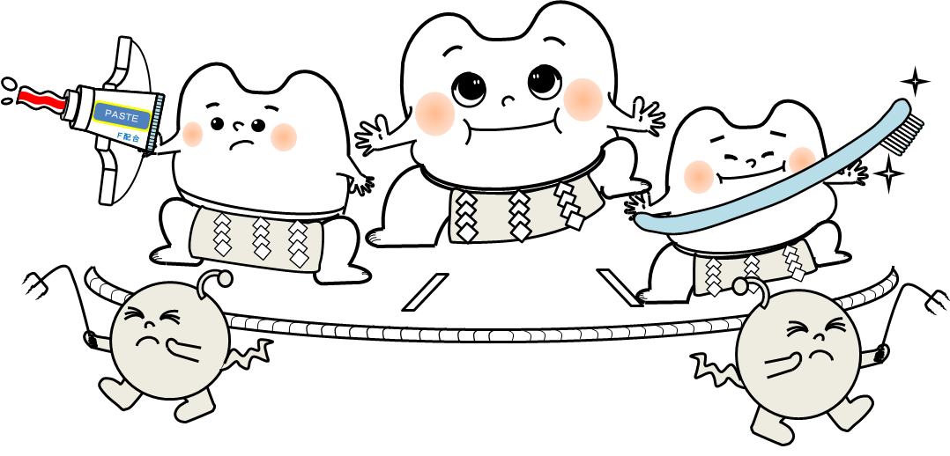

大阪府歯科口腔保健計画
平成２６年3月

〒５４０－８５７０
大阪市中央区大手前２丁目１番２２号
大阪府健康医療部保健医療室健康づくり課

ＴＥＬ 06-6941-0351
ＦＡＸ 06-6941-6606

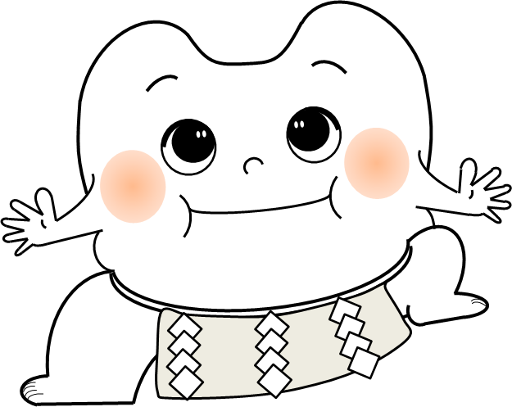

っけよい った

「はっけよい」とは、相撲の掛け声であり、「」「」という意味があると言われています。
府民一人一人が、日頃からがんばって、歯と口の健康づくりに取り組むことで、出来る限り自分の歯を「残す」ことを目指し、８０歳になっても２０本以上自分の歯を持つことで（「８０２０」）、自分の歯で食べて味わうことにより、健やかで心豊かに生活できる活力ある社会を実現できるよう願いをこめて、本計画の標語としました。
はちまる にいまる
この冊子は1,500部作成し１部あたりの単価は357円です。

